NATALE 2024

Festeggia con Fratelli Branca Distillerie:

in arrivo gli Special Pack per un brindisi in compagnia

Milano 2024 – In previsione del prossimo Natale i prodotti della Fratelli Branca Distillerie cambiano veste, impreziosendosi con nuovi packaging perfetti da mettere sotto l’albero o da sfoggiare sulle tavole imbandite a festa.
Fernet-Branca, Stravecchio, Candolini e Borghetti saranno il dono perfetto per chi sa apprezzare l'eccellenza e la qualità tutta italiana di questi iconici brand, ideali anche per un regalo last-minute. La vera magia, però, sta nel condividere il piacere del brindisi con amici e famiglia: niente regala gioia come un sorso di qualità, vissuto insieme. Vista e palato non rimarranno delusi. Cheers!

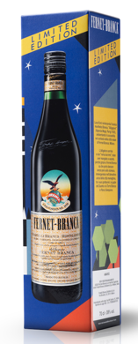
Fernet-Branca: Ancora una volta Fernet-Branca sorprende rinnovando lo style del suo packaging, quest’anno ancora più esclusivo grazie alla collaborazione con l’artista di fama internazionale Luca Font che firma il nuovo Special Pack. Font ha studiato un concept che unisce arte e tradizione in un design che è inno e omaggio alla città natale dell’inimitabile amaro: Milano. Nell’atmosfera unica della città meneghina, protagonista è l'Alligatore danzante, icona di uno storico manifesto di Fernet-Branca. Il coccodrillo si muove tra i grattacieli, le guglie del Duomo e la Torre Branca in Parco Sempione sempre senza mai versare una lacrima perchè, grazie al potere eupeptico di Fernet-Branca, è leggero anche dopo un pasto impegnativo. Un augurio perfetto in previsione delle ricche cene che ci attendono durante le feste!
La nuova limited edition disegnata da Luca Font racchiude una storia da raccontare oltre all’inconfondibile gusto deciso di un amaro senza tempo. Prezzo a partire da 15,90 € TBC

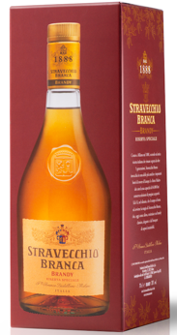
Stravecchio Branca – Stravecchio è il brandy di casa Branca, frutto delle migliori acquaviti italiane, che maturano e invecchiano nella Botte Madre. Questo imponente tonneau, ha una capacità di 84 mila litri, e custodisce il brandy prima che venga trasferito dai master Blender nelle pregiate bottiglie. Ideale da degustare liscio o in fantasiosi drink è il regalo perfetto per l’appassionato di Brandy o per chi ama aromi decisi e sapori dolci ed avvolgenti. Quest’anno Stravecchio si veste di eleganza con un esclusivo Special Pack bordeaux e oro: un omaggio perfetto per il periodo natalizio, capace di catturare lo sguardo e impreziosire ogni occasione. Ideale da gustare nei momenti di relax, avvolti dal calore del camino e dall’aroma unico di Stravecchio, per brindare con stile e rendere indimenticabile ogni momento, soprattutto in dolce compagnia.
Prezzo a partire da 11,80 € TBC

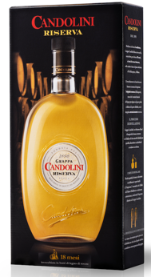
Candolini Riserva – Candolini Riserva è la grappa per gli estimatori del gusto intenso e deciso. Il colore dell’ambra più preziosa si abbina il suo un aroma raffinato. Dal sapore inconfondibile è la grappa ideale per concludere in bellezza pranzi e cene di Natale. Il nuovo Special Pack racconta il processo di invecchiamento di Candolini Riserva, le botti in rovere, sullo sfondo in un affascinante gioco di chiaro-scuri rimandano proprio alla storia della Grappa e al suo percorso di maturazione lungo ben 18 mesi. In questo processo gli aromi della preziosa grappa si affinano aromi e sapori raggiungono la rotondità perfetta per un’esperienza di gusto senza pari.

Un vero e proprio omaggio all'arte della distillazione e un invito a scoprire la tradizione e la qualità che contraddistinguono Candolini Riserva, perfetta per un regalo esclusivo o per un momento di degustazione speciale.
Prezzo a partire da 17,50 € TBC

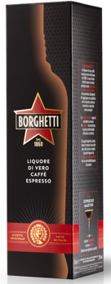
Borghetti – Stanchi del solito caffè? A Natale si potrà sorprendere ospiti, amici e commensali con il nuovo Special Pack Borghetti, liquore di vero caffè espresso. Nato ad Ancona nel 1860 era chiamato “lu svejari” che in dialetto marchigiano significa "la sveglia", per tutti coloro che desiderano un boost.
La storica bottiglia si presenta con un nuovo look che unisce modernità e tradizione: il restyling infatti, vede al centro la stella, simbolo del brand e un ritratto di una Dea che celebra la femminilità, la forza e l’eleganza.
In previsione delle festività si rinnova anche il Packaging che attraverso gli iconici colori del brand - rosso, nero, oro e crema - rappresenta al meglio lo spirito di innovazione tipico di Borghetti e di tutti i prodotti firmati Fratelli Branca Distillerie. Una confezione regalo dai toni caldi che custodisce la nuova shape della bottiglia e che trasforma il liquore di vero caffè espresso in un dono da regalare e condividere con familiari e amici del cuore.
Prezzo a partire da 12,90 € TBC

***

A PROPOSITO DI BRANCA INTERNATIONAL:
Branca International è la Holding della Famiglia Branca cui fanno capo Fratelli Branca Distillerie S.p.A., F.lli Branca Destilerías S.A. e Branca Usa Inc.
La storia dell’azienda risale al lontano 1845. Grazie ad una gamma di prodotti unica e ad un costante impegno nella produzione di bevande di alta qualità, il nome Branca si è affermato come uno dei leader globali nel settore Beverage e Spirits. Nel corso degli anni l’azienda è rimasta fedele alle proprie radici italiane ed è ancora oggi una realtà imprenditoriale al 100% italiana, che si fa portavoce del made in Italy in tutto il mondo. Sotto la guida del Presidente Niccolò Branca, quinta generazione della famiglia, la società ha visto un ridisegno strategico che le ha permesso di competere con le grandi multinazionali del settore con un processo di internazionalizzazione in oltre 160 paesi. Il portafoglio di marchi di Branca è caratterizzato da un'ampia gamma di brand premium e luxury, tra cui spiccano icone del settore come Fernet-Branca, Brancamenta, Antica Formula, Stravecchio Branca, Carpano, Antica Formula, Punt e Mes, Borghetti e Grappa Candolini. Il motto aziendale "Novare serbando" sintetizza l'approccio evolutivo dell'azienda, che guarda al futuro senza mai dimenticare i valori che hanno reso solida la realtà industriale e imprenditoriale della famiglia Branca.

PR&Press BRANCA:
AD MIRABILIA
Tel. 02 4382191
e-mail: branca@admirabilia.it

Contatti PR&Press Branca:
Serena Blundo | +39 340 9036543
Bianca Mogetta | +39 347 4580859
Roberta Guarragi | +39 348 2887674

